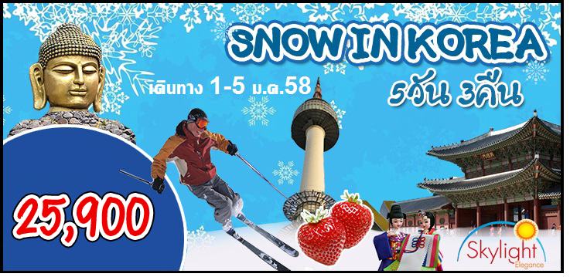

วันแรก กรุงเทพฯ (สนามบินสุวรรณภูมิ)
20.30 น. คณะพร้อมกันที่ท่าอากาศยานสุวรรณภูมิ ผู้โดยสารระหว่างประเทศ ชั้น 4 เคาน์เตอร์ F ประตูทางเข้า 4 สายการบิน BUSINESS AIR (8B) โดยมีเจ้าหน้าที่ของบริษัทฯ คอยให้การต้อนรับ และอำนวยความสะดวกด้านสัมภาระเช็คอิน
สายการบิน BUSINESS AIR ใช้เครื่อง BOEING 767-300 จำนวน 272 ที่นั่ง
จัดที่นั่งแบบ 2-3-2 มีบริการอาหารร้อนเสริฟทั้งขาไปและขากลับ บริการเครื่องดื่มตลอดเที่ยวบิน
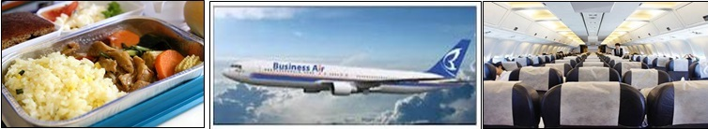
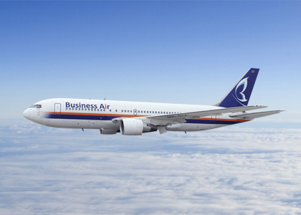

วันที่สอง อินชอน – ประเทศเกาหลีใต้ – หมูบ้านฝรั่งเศส - เกาะนามิ ย้อนรอยซีรีย์ดัง
WINTER LOVE SONG – สักการะวัดวาวูจองซา – ชิมสตรอเบอร์รี่สดๆจากไร่
00.10 น. บินลัดฟ้าสู่ สาธารณะรัฐเกาหลีใต้ โดยเที่ยวบินที่ 8B868 บริการอาหารและเครื่องดื่มบนเครื่อง
07.30 น. เดินทางถึงท่าอากาศยานนานาชาติอินชอน สาธารณรัฐเกาหลีใต้ (เวลาท้องถิ่นเร็วกว่าไทย
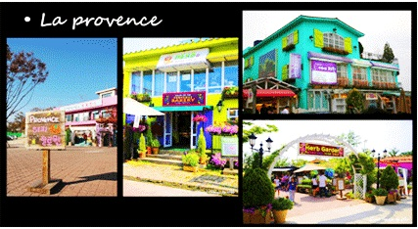
2 ช.ม.กรุณาปรับนาฬิกาของท่านเป็นเวลาท้องถิ่นเพื่อสะดวกในการนัดหมาย) หลังจากผ่านพิธีการตรวจคนเข้าเมืองและศุลกากรแล้ว ขอต้อนรับทุกท่านสู่ สาธารณะรัฐเกาหลีใต้ รถโค้ชพาท่านข้ามทะเลตะวันตกด้วยสะพานแขวนยองจองหรือสะพานเพื่อความหวังในการรวมชาติที่ยาวกว่า 4.42กม. และมียอดโดมสูง 107 เมตร นำท่านเดินทางสู่ เมืองพาจู จากนั้นนำท่านสู่ LA PROVENCE แห่งเกาหลี สัมผัสบรรยากาศหมู่บ้านสไตล์ฝรั่งเศส มีตึกเป็นสีต่างๆ สดใสมากๆ สีสรรบ้านเรือนที่เป็นเอกลักษณ์ของเมืองโพรวองซ์ ในฝรั่งเศส ตกแต่งสวยงามมาก ด้านในก็จะมีของขายหลากหลายแบบ เช่น ร้านขายเบเกอรี่ ร้านขายเครื่องครัว ร้านขายต้นไม้และดอกไม้ ร้านขายไอศครีม ไว้ให้ท่านได้ชมและเลือกซื้ได้ และยังสามารถหามุมถ่ายรูปสวยได้ทุกมุม และหมู่บ้านแห่งนี้ยังเป็นสถานที่ถ่ายทำภาพยนต์เกาหลีที่โด่งดังมาหลายเรื่อง อีกด้วย
จากนั้นนำท่านเดินทางไปท่าเรือเฟอร์รี่ข้ามฟากไปยังเกาะนามิ สถานที่โรแมนติคอีกแหหนึ่งสำหรับคู่รักคู่หนุ่มสาว ครอบครัว เพื่อน ๆ หนึ่งในสถานที่ถ่ายทำละครเกาหลี Winter Love Song หรือ เพลงรัก ในสายลมหนาว เกาะนามิ มีรูปร่างเหมือนใบไม้ที่ลอยอยู่ทางตอนเหนือของแม่น้ำฮัน ณ ที่แห่งนี้ ท่านสามารถเช่าจักรยานหรือมอเตอร์ไบท์เที่ยวรอบเกาะ เดินเล่นชมสวนเ กาหลี คาราวะสุสานนายพลนามิ เดินผ่านกลางแมกไม้แห่งสวนสนที่สูงเสียดฟ้าเพื่อสุขภาพ ผ่านดงต้นสน ดอกสน ต้นเกาลัด เลือกนั่งที่ม้านั่งข้างชายฝั่งเพื่อชมบรรยากาศโรแมนติกใต้เงาไม้ มองดูพันธุ์สัตว์ต่าง ๆ เช่น นกกระจอกเทศ กระต่าย กระรอก เป็ด กวาง ได้เวลาสมควร นั่งเรือประมาณ 5 นาที กลับมายังฝั่ง
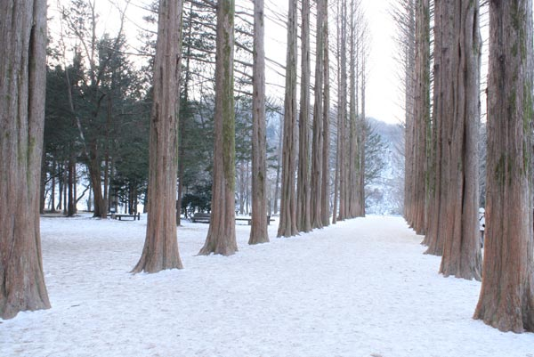
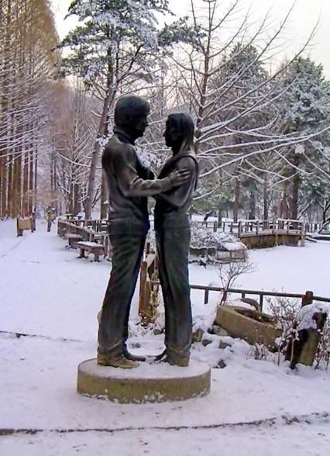
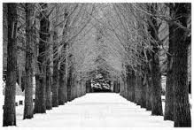
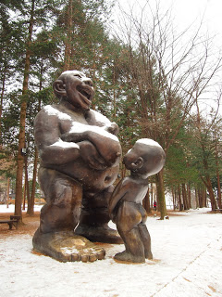

เที่ยง บริการอาหารกลางวัน ณ ภัตตาคาร เมนู“ทัคคาลบี“หรือไก่บาร์บีคิวผัดซอสเกาหลี (1) อาหารเลื่องชื่อแห่งเมืองซุนซอน นำไก่บาร์บีคิว ข้าวเหนียว มันหวาน ผักต่างๆลงผัดรวมกับซอสแบบเกาหลี นำผักกาดเขียวมาห่อรับประทาน และสามาราดัดแปลงเป็นทัคคาลบีโปคึมหรือข้าวผัดทัคคาลบี โดยนำข้าวสวยและสาหร่ายแห้งมาผัดรวมกับทัคคาลบี
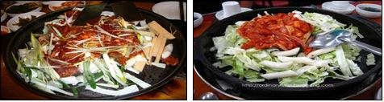

บ่าย จากนั้นพาท่านสู่ วัดวาวู จองซา ตั้งอยู่ในเมืองซูวอน เกาหลีใต้ นักท่องเที่ยวมาเที่ยวที่วัดแห่งนี้เพื่อมาชมความงามของ พระเศียรของพระพุทธรูปขนาด มหึมา ซึ่งประดิษฐานอยู่ด้านหลังสระน้ำขนาดย่อม โดยบริเวณรอบสระจะมีพระพุทธรูปองค์เล็กๆวาง เรียงรายอยู่โดยรอบ และเมื่อเดินขึ้นสู่เนินเขาจะพบอุโบสถ ซึ่งภายในเป็นที่ประดิษฐานพระนอนขนาดใหญ่ที่แกะสลักมาจากไม้ซึ่งนำมาจาก อินเดีย นอกจากนี้ที่วัดแห่งนี้ยังเป็นที่เก็บรักษาระฆังที่ใช้ตีในพิธีเปิดกีฬา โอลิมปิคในปี ค.ศ.1988 อีกด้วย
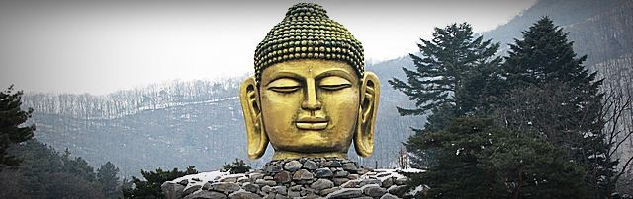

นำท่านเดินทางเข้าสู่ ไร่สตรอเบอร์รี่ ให้ท่านได้ชิมสตรอเบอรรี่สดๆหวานฉ่ำขนาดผึ้งยังตรอมรุม กลิ่นหอมของ สตรอเบอรรี่ นอกจากนั้น ท่านยังสามารถซื้อกลับมาฝากคนที่ท่านรักจากเมืองไทยได้ด้วย โดยจะมีการแพ็คใส่กล่องสวยงามให้ท่านวันสุดท้าย (การทานสตรอเบอร์รี่ให้ทานเฉพาะในส่วนเท่านั้นห้ามนำออกมารับประทานข้างนอกเด็ดขาด )
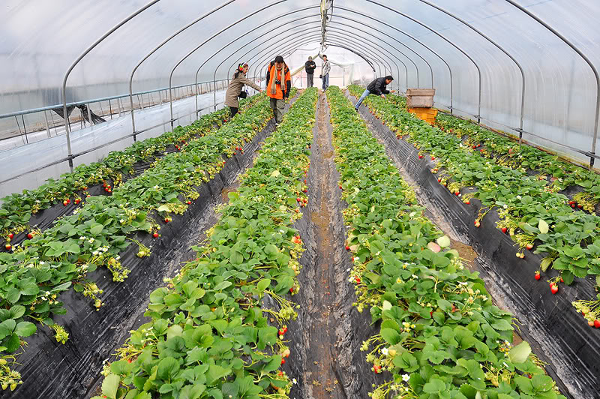

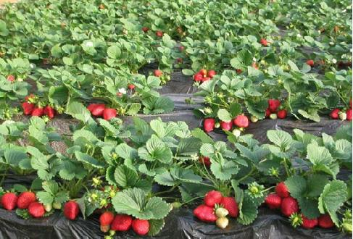

เย็น บริการอาหารค่ำ ณ ภัตตาคาร (2) ชาบู ชาบู สุกี้หม้อไฟสไตล์เกาหลี อาหารพื้นเมืองของคาบสมุทรเกาหลีตั้งแต่สมัยมองโกเลียบุกคาบสมุทรเกาหลี ลักษณะคล้ายสุกี้หม้อไฟ
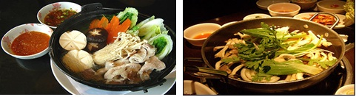

พักที่ YAJA HOTEL / DIAMANT HOTEL / CALIFORNIA HOTEL หรือระดับเดียวกัน

วันที่สาม สนุกสุดเหวี่ยงที่ลานสกีขนาดใหญ่ - กิมจิสคูล + ใส่ชุดประจำชาติ -สวนสนุก
EVERLAND - คอสเมติค - ตลาดทงแดมุน
เช้า บริการอาหารเช้า ณ โรงแรม (3)
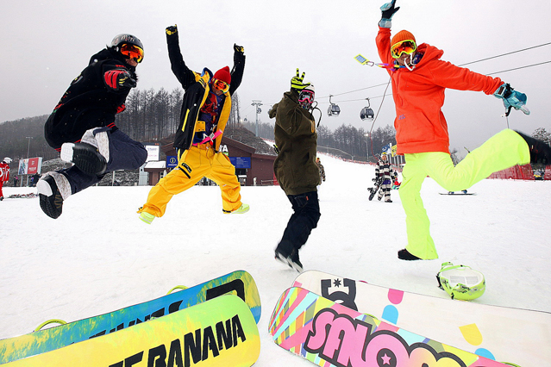
หลังจากทานอาหารเช้าเรียบร้อย นำทุกท่านสู่ลานสกีขนาดใหญ่ OAK VALLEY RESORT / PHOENIX SKI RESORT/ WELLI HILLI PARK RESORT ประกอบไปด้วยเนินสกีถึง 5 เนินด้วยกันแบ่งเป็นเนินสกีสำหรับผู้ฝึกหัดเล่น 1เนิน, เนินสำหรับผู้ที่เล่นได้ปานกลาง 1 เนิน และเนินสำหรับผู้ที่เล่นชำนาญแล้ว 3 เนิน (ราคาทัวร์ยังไม่รวมค่าอุปกร ณ์การเล่นสกี,สกีลิฟท์สโนว์สเลด สกีค่าเล่นรวมชุดประมาณ 50,000 วอน กอนโดล่าประมาณ 15,000 วอน) มีลิฟท์สำหรับนักสกีถึง 2 ตัว นอกจากนี้ยังมีสิ่งอำนวยความสะดวกอื่นๆ อาทิสระว่ายน้ำ, บิลเลียด,โบว์ลิ่ง,ซาวน่า ห้องเล่นเกมส์ ฯลฯ มีเวลาให้ท่านได้สนุกกับการเล่นสกีอย่างเต็มที่ ซึ่งปลอดภัยไม่มีอันตราย นอกจากนี้ที่นี่ยังเป็นสถานที่หลักที่ใช้ในการถ่ายทำซี่รี่ย์เกาหลี “ Autumn in my heart ” ซึ่งโด่งดังไปทั่วทั้งเอเชียปลุกกระแสนิยมละครและภาพยนตร์เกาหลีจนได้รับความนิยมอย่างมากมาย ซึ่งปัจจุบันทางรีสอร์ทยังได้จัดเป็นนิทรรศการแสดงภาพการถ่ายทำและภาพในละครไว้ให้ได้ชมด้วย
เที่ยง บริการอาหารกลางวัน ณ ภัตตาคาร(4) บริการท่านด้วยเมนู หมูย่างเกาหลี (PORK CALBI) ต้นตำรับอาหารเลื่องชื่อของประเทศเกาหลีใต้ เป็นหมูย่างที่ผ่านการหมักจนได้ที่ นำมาย่างบนเตาถ่านร้อนๆ สุกกำลังดี แล้วตัดชิ้นพอคำ รับประทานกับซอส, กระเทียม, กิมจิ และใช้ใบผักกาดหอมสดห่อเป็นคำๆ คล้ายเมี่ยงคำ แกล้มด้วยพริกเกาหลีเม็ดโตสีเขียวสด พร้อมข้าวสวยร้อนๆ
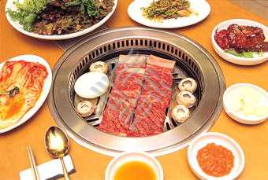
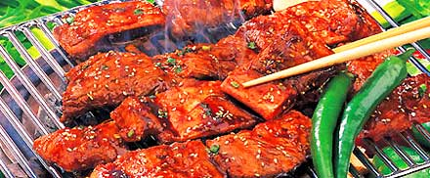

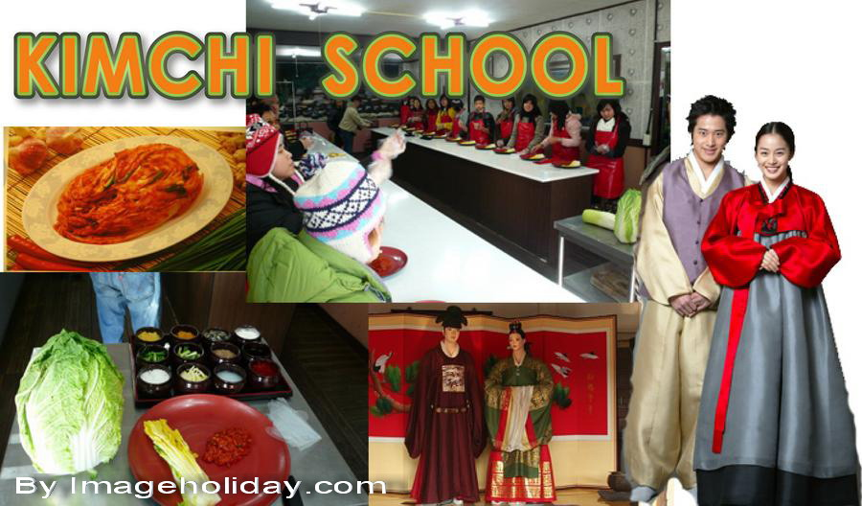
บ่าย จากนั้นนำท่านเดินทางสู่ โรงเรียนสอนทำกิมจิ” เพื่อให้ท่านเรียนรู้วัฒนธรรมการทำกิมจิให้ท่านได้สนุกสนานเพลิดเพลินกับการทำกิมจิพร้อมทั้งสวมชุดฮันบกเป็นชุดประจำชาติของเกาหลีพร้อมถ่ายภาพเป็นที่ระลึกและท่านยังสามารถนำกิมจิ ผีมือของท่านกลับไปเป็นของฝากได้อีกด้วย
จากนั้นนำท่านเดินทางสู่ สวนสนุกเอเวอร์แลนด์ ซึ่งถูกขนานนามว่า ดิสนีย์แลนด์เกาหลี เป็นสวนสนุกกลางแจ้งที่ใหญ่ที่สุดของประเทศ โดยมีบริษัทซัมซุงเป็นเจ้าของ ตั้งอยู่ท่ามกลางหุบเขา ท่านจะได้นั่งกระเช้าลิฟท์ และท่องไปกับโลกของสัตว์ป่าซาฟารี ชมไลเกอร์แฝดคู่แรกของโลก ที่นี่ท่านจะพบว่าเจ้ าป่าสิงโต และเสือดินแดนแห่งเทพนิยาย และสนุกกับเครื่องเล่นนานาชนิด อาทิเช่น สเปสวร์ รถไฟเหาะ หนอนสะบัด ชมสวนดอกไม้ซึ่งกำลังบานสะพรั่งอวดสีสันเต็มสวน (ทั้งนี้ขึ้นอยู่กับสภาพอากาศ เดือนมีนาคม - เมษายน เป็นสวนดอกทิวลิป, เดือนพฤษภาคม - เดือนมิถุนายน เป็นดอกกุหลาบ, เดือนสิงหาคม - เดือนกันยายน เป็นสวนดอกลิลลี่, เดือนตุลาคม - เดือนพฤศจิกายน เป็นสวนดอกเบญจมาศ) ชมกิจกรรมและการแสดงต่างๆ ด้วยบัตรเข้าชมแบบ ไม่จำกัดจำนวนรอบ
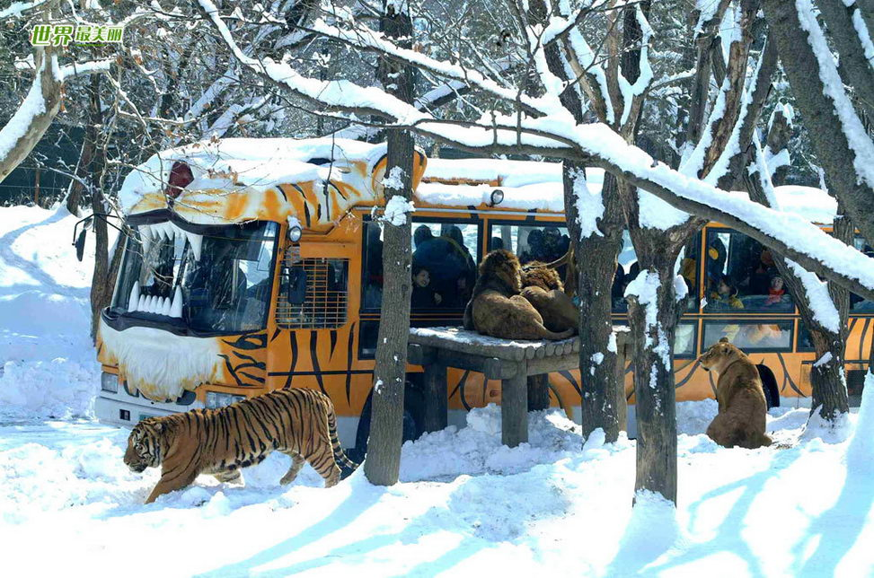
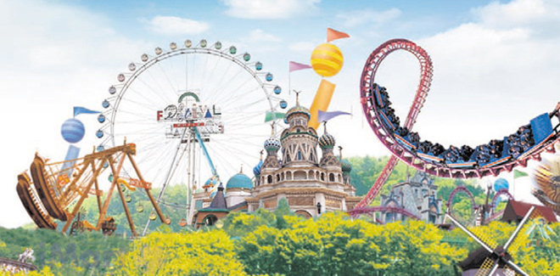

จากนั้นนำท่านช้อปปิ้งร้านเครื่องสำอางยอดนิยม COSMETIC OUTLET ของนักช้อปชาวไทยให้ท่านได้เลือกซื้อกลับไปฝากเป็นของที่ระลึก อาทิเช่น ROJUKISS ซึ่งราคาถูกกว่าที่เมืองไทยเกือบเท่าตัวและ บางผลิตภัณฑ์ยังไม่มีขายในไทย
เย็น บริการอาหารค่ำ ณ ภัตตาคาร (5) บริการท่านด้วยเมนูข้าวยำบิบิมบัพ
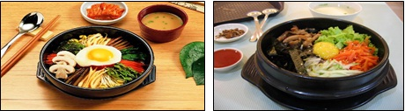

จากนั้นท่านช้อปปิ้งตลาดดังที่ ตลาดทงแดมุน ที่ตลาดนี้เราสามารถซื้อข้าวของ และต่อราคาได้อย่างสนุกสนาน เพราะมีร้านค้าต่างๆ มากมาย ตั้งอยู่ท่ามกลาง บรรยากาศแบบโบราณ และมีแสงสีและดนตรีตลอดคืน สินค้าที่มีมากที่สุดในตลาดนี้ คือ เสื้อผ้า เครื่องแต่งกาย เครื่องหนัง ชุดสุภาพสตรีและเด็ก เครื่องนอน เครื่องใช้ในบ้าน รองเท้า เครื่องกีฬา ฯลฯ
พักที่ MATE HOTEL / VALENTINE HOTEL / CHACOLATE HOTEL หรือระดับเดียวกัน

วันที่สี่ ศูนย์โสม - บลูเฮ้าส์ –พิพิธภัณฑ์พื้นบ้าน - พระราชวังเคียงบกกุง - ฮ็อกเกตนามู
ช้อปปิ้งสินค้าปลอดภาษี – ALIVE MUSEUM – ตลาดอินซาดง – โซลทาวเวอร์
ชมวิวกรุงโซล+คล้องกุญแจคู่รัก - ชมโชว์สุดพิเศษ DRUM CAT SHOW – ตลาดดังเมียงดง
เช้า บริการอาหารเช้า ณ โรงแรม (6)
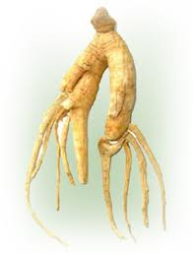
หลังอาหารเช้า พาท่านรู้จักและเข้าใจ สมุนไพรโสมเกาหลีหรือราชาแห่งมวลสมุนไพร โสมถูก นำมาใช้เพื่อสุขภาพเป็นเวลานานากว่า 2,000 ปี ในตำรายาแผนโบราณจีน ระบุว่า โสมเป็นสมุนไพรที่ช่วยเสริมความแข็งแรงให้แก่ระบบย่อยอาหารและปอด ช่วยทำให้จิตใจสงบและเพิ่มพละกำลังโดยส่วนรวมสรรพคุณทางการแพทย์ ช่วยบำรุงหัวใจ ป้องกันโรคหัวใจขาดเลือด เสริม ประสิทธิภาพทางเพศ ลดและป้องกันมะเร็ง และเร็วๆ นี้ โสมเกาหลีอาจจะได้จดทะเบียนมรดกโลก โดยองค์การยูเนสโก ทุกวันนี้ผลิตภัณฑ์โสมเป็นสิ่งที่ขาดไม่ได้สำหรับผู้ที่คำนึงถึงสุขภาพในปัจจุบัน
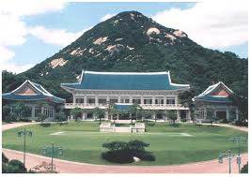
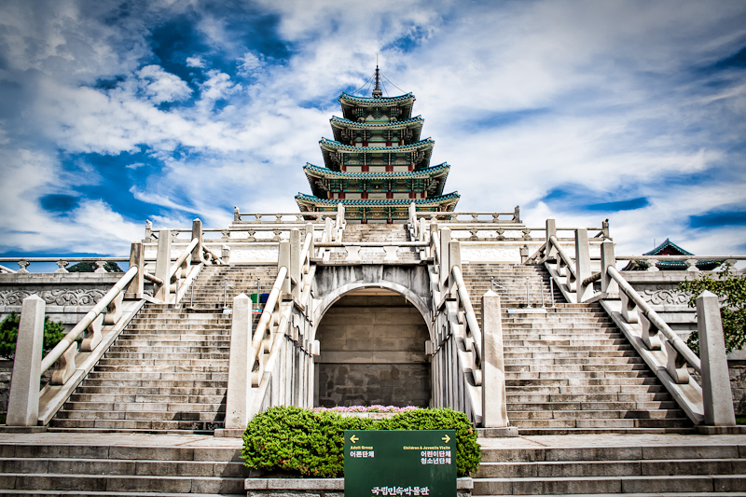
จากนั้นพาท่านผ่านชม บลูเฮ้าส์ ทำเนียบประธานาธิบดีของเกาหลีใต้ (ระหว่างรถแล่นผ่านไม่อนุญาตให้ถ่ายภาพหรือวีดีโอใดๆ ทั้งสิ้น) นำท่านถ่ายรูปเป็นที่ระลึกกับอนุสาวรีย์รูปนกฟีนิกซ์ สัญลักษณ์ความเป็นอมตะ ชมทัศนียภาพอันสวยงามของภูเขารูปหัวมังกรและวงเวียนน้ำพุนับเป็นจุดที่มี ฮวงจุ้ยที่ดีที่สุดของกรุงโซล เข้าชม “พิพิธภัณฑ์คติชนพื้นเมือง” รับทราบประวัติความเป็นมาของคนเกาหลีตั้งแต่ยุคโบราณ ผ่านทางห้องแสดงหุ่นจำลอง
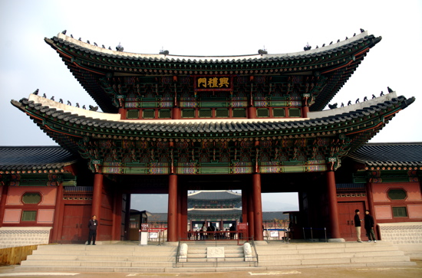
นำท่านชม พระราชวังเคียงบกกุง” ซึ่งเป็นพระราชวังไม้โบราณเก่าแก่ที่สุด สร้างขึ้นใน ค.ศ. 1394 ในอดีตกว่า 600 ปีก่อน ภายในพระราชวังแห่งนี้มีหมู่พระที่นั่งมากกว่า 200 หลัง แต่ได้ถูกทำลายไปมากในสมัยที่ญี่ปุ่นเข้ามาบุกยึดครอง ทั้งยังเคยเป็นศูนย์บัญชาการทางการทหารและเป็นที่ประทับของ กษัตริย์ปัจจุบันได้มีการก่อสร้างหมู่พระที่นั่งที่เคยถูกทำลายขึ้นมาใหม่ในตำแหน่งเดิม ถ่ายภาพคู่กับพลับพรากลางน้ำ “เคียงเฮวรู”ที่ซึ่งเคยเป็นท้องพระโรงออกงานสโมสรสันนิบาตต่าง ๆ สำหรับต้อนรับแขกบ้านแขกเมือง
เที่ยง บริการอาหารค่ำ ณ ภัตตาคาร (7)บุฟเฟต์บาบีคิวปิ้งย่างสไตล์เกาหลี! เนื้อหมู เนื้อไก่ เนื้อวัว
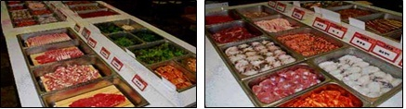

บ่าย จากนั้นพาท่านชมศูนย์สมุนไพร ฮ็อกเกตนามู ต้นไม้ชนิดนี้เจริญเติบโตในป่าลึกบนภูเขาที่ปราศจากมลภาวะและระดับสูงเหนือน้ำทะเล 50-800 เมตร เมล็ดของพันธุ์ฮ๊อตเกตนี้...ชาวเกาหลีรุ่นใหม่นิยมนำมารับประทานเพื่อช่วยดูแลตับให้สะอาดแข็งแรง ป้องกันโรคตับแข็ง ไม่ถูกทำลายจาการดื่มแอลกอฮอล์ กาแฟ บุหรี่ สารตกค้างจากอาหารและยา จากนั้นนำท่าน ช้อปปิ้งปลอดภาษี ช้อปปิ้งสินค้าแบรนด์เนม มากมาย อาทิ นาฬิกา,แว่นตา,เครื่องสำอางค์,กระเป๋า,กล้องถ่ายรูป หรือจะเป็นโทรศัพท์มือถือ ให้ท่านอิสระได้เลือกซื้ออย่างเต็มที่
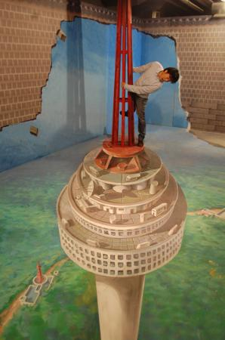
จากนั้นนำท่านถ่ายรูปเล่นกับภาพสามมิติแนวใหม่ที่ ALIVE MUSEUM "จะน่าสนุกแค่ไหนถ้าเราสามารถเข้าไปอยู่ในภาพได้" นี่คือคำโปรยเชิญชวนที่น่าสนใจของพิพิธภัณฑ์ภาพสามมิติที่ชื่อว่า Alive Museum (หรืออีกชื่อคือ Trick Art Museum) Alive Museum คือพิพิธภัณฑ์ภาพวาดสามมิติ ที่จะพาเราให้เข้าไปอยู่ในภาพได้ ถ้าใครเคยรู้จัก Trick Eye Museum ที่นี่ก็คล้ายๆ กัน แต่จะมีภาพวาดที่แตกต่างกับทริคอายมิวเซียม
จากนั้นแวะชอปปิ้งตลาดอินซาดง อินซาดงเป็นถนนสายศิลปะที่อยู่ใจกลางกรุงโซล ลักษณะจะเป็นถนนสายเล็ก ๆ ที่เต็มไปด้วยร้านขายของที่ระลึกตามสไตล์เกาหลี ร้านขายของเก่า และแกลลอรี่โชว์ผลงานศิลปะของศิลปินพื้นเมือง หากใครต้องการหาของที่ระลึกที่มีเพียงไม่กี่ชิ้นหรือ อาจจะมีเพียงชิ้นเดียวโลกคุณจะหาพบได้ไม่ยาก ได้เดินชมงานศิลปะและ เลือกซื้อของที่ระลึกได้อย่างสบายใจ
นำท่านย้อนรอยละครดัง ชมวิวกรุงโซล โซลทาวเวอร์ “Witch You Hee““Kim Sang Soon“ Boys Over Flowers หรือ F4 เกาหลี “ณ เขานัมซาน-ภูเขาเพียงลูกเดียวใจกลางเมืองหลวง กรุงโซล 1 ใน 17 หอคอยเมืองที่สูงที่สุดในโลก สูงถึง 480 เมตร เหนือระดับน้ำทะเล ณ เขานัมซานใจกลางเมืองหลวง ชมทัศนียภาพกรุงโซลและชานเมืองแบบรอบทิศ 360องศาและท่านสามารถคล้องกุญแจคู่รัก ตามความเชื่อได้ (อิสระไม่รวมลิฟท์)
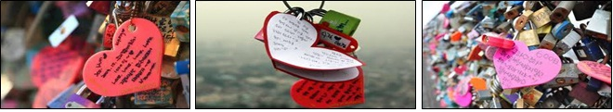

17.00น พิเศษ+++นำทุกท่านชมโชว์ Drum Cat Show เป็นโชว์การตีกลองและเล่นเครื่องดนตรีสากลอย่างมหัศจรรย์และสนุกสนานเป็นการแสดงใหม่ล่าสุด ของบรรดาสาวๆ สวยสุด เซ็กซี่ของประเทศเกาหลี
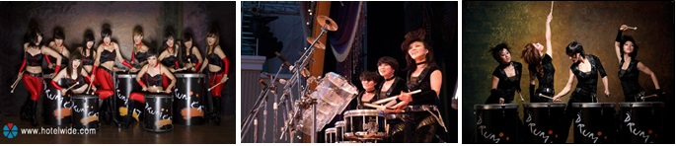

เย็น บริการอาหารเย็น ณ ภัตตาคาร (8) เมนู ไก่ตุ๋นโสม เป็นอาหารบำรุงสุขภาพ เสริฟในหม้อดินท่ามกลางน้ำซุปที่กำลังเดือดพล่าน คัดเลือกไก่ขนาดกำลังเหมาะ
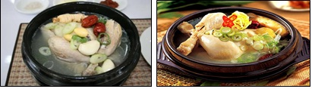

จากนั้นนำท่านช้อปปิ้งตลาดดังที่สุดของเกาหลี ตลาดเมียงดง หรือสยามสแควร์เกาหลี หากท่านต้องการทราบว่าแฟชั่นของเกาหลีเป็นอย่างไร ก้าวล้ำนำสมัยเพียงใดท่านจะต้องมาที่เมียงดงแห่งนี้พบกับสินค้าวัยรุ่น อาทิ เสื้อผ้าบุรุษ-สตรี เครื่องสำอางดังๆ อาทิ ETUDE HOUSE, SKIN FOOD, THE FACE SHOP, MISSHA, ROJUKISS, LANEIGE หรืออีกมายให้ท่านได้เลือกซื้อซึ่งราคาถูกกว่าที่เมืองไทย 2-3 เท่า
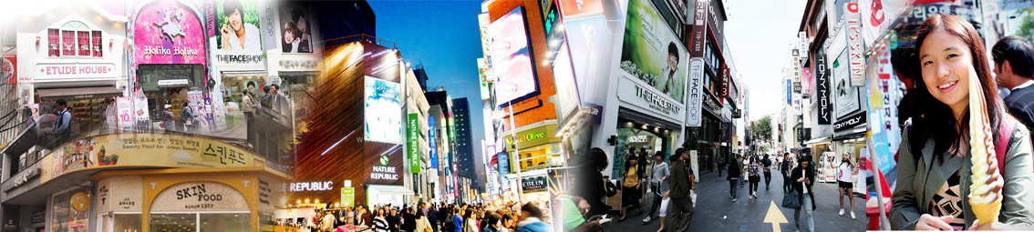

พักที่ MATE HOTEL / VALENTINE HOTEL / CHACOLATE HOTEL หรือระดับเดียวกัน
วันที่ห้า พลอยอเมทีส – ร้านสมุนไพรน้ำมันสน - ละลายเงินวอนซุปเปอร์มาเก็ต
สนามบินอินชอน - กรุงเทพฯ
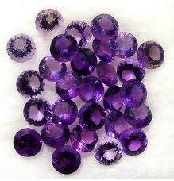
เช้า บริการอาหารเช้า ณ โรงแรม (9)
หลังอาหารนำท่านชมโรงงานเจียระไนพลอยอเมทิส แดนเกาหลีเป็นแดนของพลอยสีม่วง พลอยแห่งสุขภาพและนำโชค โดยมีตั้งแต่สีม่วงอ่อนเย็นตาจนถึงสีม่วงไวน์ มีเสน่ห์เย้ายวนใจ พลอยนี้จะงามจับตาเมื่อมาทำเป็นแหวน จี้ ต่างหู และสร้อยข้อมือ
จากนั้น นำท่านเยี่ยมชม RED PINE เป็นผลิตภัณฑ์ ที่สกัดจากน้ำมันสน ที่มีสรรพคุณช่วยบำรุงร่างกาย ลดไขมัน ช่วยควบคุมอาหารและรักษาสมดุลในร่างกาย

เที่ยง เมนูใหม่ล่าสุด จิมดัก JIM DAK (10)เป็นไก่ผัดกับวุ้นเส้นและผักอร่อยมากมาย
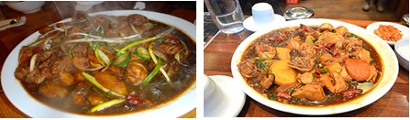

บ่าย นำท่านจากนั้นพาทุกท่านเพลิดเพลินด้วย จากนั้นเตรียมตัวกลับกรุงเทพ แวะซื้อของ (ละลายเงินวอน 5 แถม 1) สาหร่าย ขนมต่าง ๆ ช็อกโกแล็ตหิน ซีเรียลช็อกโก ลิตภัณฑ์ของใบและรากฝอยของโสม ในรูป ขนมโสม ชาโสม โคลนพอกหน้าโสม ครีมล้างหน้าโสม เครื่องสำอางโสม เป็นต้น และยังมีหมอนสุขภาพ กิมจิ เป็บโปโร้ (ป๊อกกี้เกาหลี) ชินราเมง( มาม่าเกาหลี)
17.00 น. เดินทางกลับกรุงเทพฯโดย เที่ยวบินที่ 8B867 (บริการอาหารและเครื่องดื่มบนเครื่อง)
21.10 น. คณะเดินทางถึง สนามบินสุวรรณภูมิ โดยสวัสดิภาพและความประทับใจจากพวกเราทุกคน

**โปรแกรมอาจมีการสลับสับเปลี่ยนได้โดยไม่ต้องแจ้งล่วงหน้า**
(รับเฉพาะผู้มีวัตถุประสงค์เพื่อการท่องเที่ยว ค่าทัวร์ที่จ่ายให้กับผู้จัด เป็นการชำระแบบจ่ายชำระขาด และผู้จัดได้ชำระให้กับสายการบินและสถานที่ต่าง ๆ แบบชำระขาดเช่นกันก่อนออกเดินทาง ฉะนั้นหากท่านไม่ได้ร่วมเดินทางหรือใช้บริการตามรายการไม่ด้วยสาเหตุใดหรือได้รับการปฏิเสธการเข้าหรือออกนอกเมืองจากประเทศในรายการ (ประเทศไทยและประเทศเกาหลีใต้) ทางผู้จัด ขอสงวนสิทธิการคืนเงินสดส่วนใด ๆ รวมทั้งค่าตั๋วเครื่องบินให้แก่ท่าน)

หากมีเพื่อนหรือญาติของท่านต้องการร่วมเดินทางท่องเที่ยวระหว่างท่องเที่ยวในประเทศเกาหลี หรือปัญหาต่าง ๆ ตลอดจนข้อแนะนำกรุณาติดต่อเจ้าหน้าที่ที่รับผิดชอบ หากท่านมีความจำเป็นต้องรับฝากของจากผู้อื่นเพื่อที่จะนำไปยังประเทศนั้น ๆ หรือนำกลับประเทศไทย ควรตรวจสิ่งของนั้นว่าต้องไม่เป็นสิ่งของผิดกฎหมาย ซึ่งของผิดกฎหมายบางประเภท อาจมีโทษถึงขั้นประหารชีวิต เจ้าหน้าที่จะไม่รับฝากกระเป๋าหรือสิ่งของใดใด

กำหนดการเดินทาง | ผู้ใหญ่  ห้องละ 2-3 ท่าน | 1 เด็ก 2 ผู้ใหญ่  เด็กมีเตียง | 1 เด็ก 2 ผู้ใหญ่  เด็กไม่มีเตียง | พักเดี่ยวเพิ่ม
01-05 มกราคม 2558 | 25,900 | 25,900 | 24,900 | 5,000

อัตราค่าบริการนี้รวม
 ค่าตั๋วเครื่องบินไป-กลับ พร้อมคณะ  ค่าภาษีสนามบินทุกแห่งที่มี
 ค่าน้ำหนักกระเป๋าสัมภาระท่านละไม่เกิน 20 กก.  ค่ารถรับ-ส่ง และนำเที่ยวตามรายการ
 ค่าที่พักตามที่ระบุในรายการ พักห้องละ 2 ท่าน  ค่าเข้าชมสถานที่ต่างๆ ตามรายการ
 ค่าอาหารตามมื้อที่ระบุในรายการ  ค่าจ้างมัคคุเทศก์คอยบริการตลอดการเดินทาง
 ค่าประกันอุบัติเหตุระหว่างเดินทาง วงเงินท่านละ 1,000,000 บาท (เงื่อนไขตามกรมธรรม์)
อัตราค่าบริการนี้ไม่รวม
 ค่าใช้จ่ายส่วนตัวนอกเหนือจากรายการที่ระบุ เช่น ค่าทำหนังสือเดินทาง ค่าโทรศัพท์ ค่าโทรศัพท์ทางไกล ค่าอินเตอร์เน็ต ค่าซักรีด มินิบาร์ในห้อง รวมถึงค่าอาหารและเครื่องดื่มที่สั่งเพิ่มนอกเหนือรายการ (กรุณาสอบถามจากหัวหน้าทัวร์ก่อนการใช้บริการ)
 ค่าทิปคนขับรถ หัวหน้าทัวร์ และมัคคุเทศก์ท้องถิ่น ท่านละ 20,000 วอน/ทริป/ต่อท่าน
 ค่าภาษีมูลค่าเพิ่ม 7% และภาษีหัก ณ ที่จ่าย 3%
 ค่าวีซ่าสำหรับพาสปอร์ตต่างด้าว กรุณาเตรียมเอกสารคือ 1)พาสปอร์ต 2)ใบประจำตัวคนต่างด้าว 3)ใบสำคัญถิ่นที่อยู่ 4)สำเนาทะเบียนบ้าน(ถ้ามี) 5)สมุดบัญชีเงินฝาก(ถ้ามี) 6)รูปถ่ายสี 2 นิ้ว 2 รูป แล้วทางบริษัทฯจะเป็นผู้ดำเนินการยื่นวีซ่าให้ท่าน โดยจ่ายค่าบริการต่างหาก (สำหรับหนังสือเดินทางต่างด้าว เจ้าของหนังสือเดินทางต้องทำเรื่องแจ้งเข้า-ออกด้วยตนเองก่อนจะยื่นวีซ่า)

หมายเหตุที่ประเทศเกาหลีใต้มีช่างภาพมาถ่ายรูปแล้วมาจำหน่ายวันสุดท้ายลูกทัวร์ท่านใดสนใจสามารถซื้อได้แต่ถ้าท่านใดไม่สนใจก็ไม่ต้องซื้อ โดยไม่มีการบังคับลุกทัวร์ทั้งสิน แต่เป็นการบอกกล่าวล่วงหน้าโรงแรมที่พักที่ประเทศเกาหลีใต้อาจะมีการสลับปรับเปลี่ยนขึ้นอยู่กับความเหมาะสมเป็นหลักโดยคำนึงถึงผลประโยชน์ลูกค้าเป็นหลักทัวร์ครั้งนี้มีวัตถุประสงค์เพื่อการท่องเที่ยวเป็นหมู่คณะเท่านั้น ถ้าลุกค้าต้องการแยกตัวออกจากกรุ๊ปทัวร์ ทางบริษัทจะคิดค่าดำเนินการในการแยกท่องเที่ยวเองท่านละ 300 USD ต่อท่าน

เงื่อนไขการชำระค่าบริการ
นักท่องเที่ยวหรือเอเจนซี่ต้องชำระเงินมัดจำเป็นเงินจำนวน 5,000 บาทต่อท่านเพื่อสำรองที่นั่ง (สำหรับพีเรียดที่ออกเดินทางช่วงปีใหม่ คือ 29 ธันวาคม-2 มกราคม/30 ธันวาคม-3 มกราคม/31 ธันวาคม-4 มกราคม ขอเก็บมัดจำ 10,000 บาท/ท่าน นะคะ
นักท่องเที่ยวหรือเอเจนซี่ต้องชำระเงินค่าบริการส่วนที่เหลือทั้งหมดก่อนวันเดินทางอย่างน้อย 21 วัน กรณีนักท่องเที่ยวหรือเอเจนซี่ไม่ชำระเงิน หรือชำระเงินไม่ครบภายในกำหนด รวมถึงกรณีเช็คของท่านถูกปฏิเสธการจ่ายเงินไม่ว่ากรณีใดๆ ให้ถือว่านักท่องเที่ยวสละสิทธิการเดินทางในทัวร์นั้นๆการติดต่อใดๆ กับทางบริษัทเช่น แฟกซ์ อีเมลล์ หรือจดหมายฯ ต้องทำในวันเวลาทำการของทางบริษัท ดังนี้ วันจันทร์ ถึงศุกร์ เวลา 9.00 น. – 18.00 น. และวันเสาร์ เวลา 9.00 น. – 14.00 น. นอกจากวันเวลาดังกล่าวและวันหยุดนักขัตฤกษ์ที่รัฐบาลประกาศในปีนั้นๆถือว่าเป็นวันหยุดทำการของทางบริษัท

เงื่อนไขการยกเลิกการเดินทาง
กรณีที่นักท่องเที่ยวหรือเอเจนซี่ต้องการขอยกเลิกการเดินทาง หรือเลื่อนการเดินทาง นักท่องเที่ยวหรือเอเจนซี่(ผู้มีชื่อในเอกสารการจอง) จะต้องแฟกซ์ อีเมลล์ หรือเดินทางมาเซ็นเอกสารการยกเลิกที่บริษัทอย่างใดอย่างหนึ่งเพื่อแจ้งยกเลิกการจองกับทางบริษัทเป็นลายลักษณ์อักษร ทางบริษัทไม่รับยกเลิกการจองผ่านทางโทรศัพท์ไม่ว่ากรณีใดๆ
กรณีนักท่องเที่ยวหรือเอเจนซี่ต้องการขอรับเงินค่าบริการคืน นักท่องเที่ยวหรือเอเจนซี่ (ผู้มีชื่อในเอกสารการจอง) จะต้องแฟกซ์ อีเมลล์ หรือเดินทางมาเซ็นเอกสารการขอรับเงินคืนที่บริษัทอย่างใดอย่างหนึ่งเพื่อทำเรื่องขอรับเงินค่าบริการคืน โดยแนบหนังสือมอบอำนาจพร้อมหลักฐานประกอบการมอบอำนาจ หลักฐานการชำระเงินค่าบริการต่างๆ และหน้าสมุดบัญชีธนาคารที่ต้องการให้นำเงินเข้าให้ครบถ้วน โดยมีเงื่อนไขการคืนเงินค่าบริการดังนี้
ยกเลิกก่อนวันเดินทางไม่น้อยกว่า 30 วัน คืนเงินค่าบริการร้อยละ 100 ของค่าบริการที่ชำระแล้ว
ยกเลิกก่อนวันเดินทางไม่น้อยกว่า 15 วัน คืนเงินค่าบริการร้อยละ 50 ของค่าบริการที่ชำระแล้ว
ยกเลิกก่อนวันเดินทางน้อยกว่า 15 วัน ไม่คืนเงินค่าบริการที่ชำระแล้วทั้งหมด
ทั้งนี้ ทางบริษัทจะหักค่าใช้จ่ายที่ได้จ่ายจริงจากค่าบริการที่ชำระแล้วเนื่องในการเตรียมการจัดการนำเที่ยวให้แก่นักท่องเที่ยว เช่น การสำรองที่นั่งตั๋วเครื่องบิน การจองที่พักฯลฯ
การเดินทางที่ต้องการันตีมัดจำหรือซื้อขาดแบบมีเงื่อนไข หรือเที่ยวบินเหมาลำ Charter Flight หรือ Extra Flight กับสายการบิน หรือผ่านตัวแทนในประเทศหรือต่างประเทศ จะไม่มีการคืนเงินมัดจำหรือค่าบริการทั้งหมด การติดต่อใดๆ กับทางบริษัทเช่น แฟกซ์ อีเมลล์ หรือจดหมายฯ ต้องทำในวันเวลาทำการของทางบริษัท ดังนี้ วันจันทร์ ถึงศุกร์ เวลา 9.00 น. – 18.00 น. และวันเสาร์ เวลา 9.00 น. – 14.00 น. นอกจากวันเวลาดังกล่าวและวันหยุดนักขัตฤกษ์ที่รัฐบาลประกาศในปีนั้นๆถือว่าเป็นวันหยุดทำการของทางบริษัท
ทางบริษัทขอสงวนสิทธิ์ในการยกเลิกการเดินทางกรณีมีนักท่องเที่ยวเดินทางไม่ถึง 15 คน

เงื่อนไขและข้อกำหนดอื่นๆ
ทัวร์นี้สำหรับผู้มีวัตถุประสงค์เพื่อการท่องเที่ยวเท่านั้น
ทัวร์นี้เป็นทัวร์แบบเหมา หากท่านไม่ได้ร่วมเดินทางหรือใช้บริการตามที่ระบุไว้ในรายการไม่ว่าบางส่วนหรือทั้งหมด หรือถูกปฏิเสธการเข้า-ออกเมืองด้วยเหตุผลใดๆ ทางบริษัทจะไม่คืนเงินค่าบริการไม่ว่าบางส่วนหรือทั้งหมดให้แก่ท่าน
ทางบริษัทขอสงวนสิทธิ์ในการยกเลิกการเดินทางในกรณีที่มีนักท่องเที่ยวร่วมเดินทางน้อยกว่า 15 ท่าน โดยจะแจ้งให้กับนักท่องเที่ยวหรือเอเจนซี่ทราบล่วงหน้าอย่างน้อย 7 วันก่อนการเดินทางสำหรับประเทศที่ไม่มีวีซ่า และอย่างน้อย 10 วันก่อนการเดินทางสำหรับประเทศที่มีวีซ่า แต่หากทางนักท่องเที่ยวทุกท่านยินดีที่จะชำระค่าบริการเพิ่มจากการที่มีนักท่องเที่ยวร่วมเดินทางน้อยกว่าที่ทางบริษัทกำหนดเพื่อให้คณะเดินทางได้ ทางเรายินดีที่จะให้บริการต่อไป
ทางบริษัทขอสงวนสิทธิ์ไม่รับผิดชอบค่าเสียหายจากความผิดพลาดในการสะกดชื่อ นามสกุล คำนำหน้าชื่อ เลขที่หนังสือเดินทาง และอื่นๆ เพื่อใช้ในการจองตั๋วเครื่องบิน ในกรณีที่นักท่องเที่ยวหรือเอเจนซี่มิได้ส่งหน้าหนังสือเดินทางให้กับทางบริษัทพร้อมการชำระเงินมัดจำ
ทางบริษัทขอสงวนสิทธิ์ในการเปลี่ยนแปลงรายการการเดินทางตามความเหมาะสม เพื่อให้สอดคล้องกับสถานการณ์ ภูมิอากาศ และเวลา ณ วันที่เดินทางจริงของประเทศที่เดินทาง ทั้งนี้ บริษัทจะคำนึงถึงความปลอดภัยของนักท่องเที่ยวส่วนใหญ่เป็นสำคัญ
ทางบริษัทขอสงวนสิทธิ์ไม่รับผิดชอบใดๆ ต่อความเสียหายหรือค่าใช้จ่ายใดๆ ที่เพิ่มขึ้นของนักท่องเที่ยวที่มิได้เกิดจากความผิดของทางบริษัท เช่น ภัยธรรมชาติ การจลาจล การนัดหยุดงาน การปฏิวัติ อุบัติเหตุ ความเจ็บป่วย ความสูญหายหรือเสียหายของสัมภาระ ความล่าช้า เปลี่ยนแปลง หรือการบริการของสายการบิน เหตุสุดวิสัยอื่น เป็นต้น
อัตราค่าบริการนี้คำนวณจากอัตราแลกเปลี่ยนเงินตราต่างประเทศ ณ วันที่ทางบริษัทเสนอราคา ดังนั้น ทางบริษัทขอสงวนสิทธิ์ในการปรับราคาค่าบริการเพิ่มขึ้น ในกรณีที่มีการเปลี่ยนแปลงอัตราแลกเปลี่ยนเงินตราต่างประเทศ ค่าตั๋วเครื่องบิน ค่าภาษีเชื้อเพลิง ค่าประกันภัยสายการบิน การเปลี่ยนแปลงเที่ยวบินฯลฯ
มัคคุเทศก์ พนักงาน หรือตัวแทนของทางบริษัท ไม่มีอำนาจในการให้คำสัญญาใดๆ แทนบริษัท เว้นแต่มีเอกสารลงนามโดยผู้มีอำนาจของบริษัทกำกับเท่านั้น
ข้อแนะนำก่อนการเดินทาง
กรุณาแยกของเหลว เจล สเปรย์ ที่จะนำติดตัวขึ้นเครื่องบิน ต้องมีขนาดบรรจุภัณฑ์ไม่เกิน 100 มิลลิลิตรต่อชิ้น และรวมกันทุกชิ้นไม่เกิน 1,000 มิลลิลิตร โดยแยกใส่ถุงพลาสติกใสซึ่งมีซิปล็อคปิดสนิท และสามารถนำออกมาให้เจ้าหน้าที่ตรวจได้อย่างสะดวก ณ จุดเอ็กซ์เรย์ อนุญาตให้ถือได้ท่านละ 1 ใบเท่านั้น ถ้าสิ่งของดังกล่าวมีขนาดบรรจุภัณฑ์มากกว่าที่กำหนดจะต้องใส่กระเป๋าใบใหญ่และฝากเจ้าหน้าที่โหลดใต้ท้องเครื่องบินเท่านั้น
สิ่งของที่มีลักษณะคล้ายกับอาวุธ เช่น กรรไกรตัดเล็บ มีดพก แหนบ อุปกรณ์กีฬาฯ จะต้องใส่กระเป๋าใบใหญ่และฝากเจ้าหน้าที่โหลดใต้ท้องเครื่องบินเท่านั้น
3.ประเทศเกาหลี มีกฎหมายห้ามนำผลิตภัณฑ์ที่ทำมาจากพืช และเนื้อสัตว์ทุกชนิดเข้าประเทศ เช่น ผัก ผลไม้ สด ไข่ เนื้อสัตว์ ไส้กรอกฯ เพื่อเป็นการป้องกันโรคติดต่อที่จะมาจากสิ่งเหล่านี้ หากเจ้าหน้าที่ตรวจพบ จะต้องเสียค่าปรับในอัตราที่สูงมาก

ราคานี้รวม
1. ค่าที่พักตามที่ระบุ ระดับมาตรฐานทัวร์ 3 ดาว
2. ค่าน้ำดื่ม ระหว่างเดินทางในรถกับสถานที่ท่องเที่ยว 1 ขวด ต่อวัน
3. ค่าอาหารทุกมื้อตามรายการ
4. ค่าธรรมเนียมต่างๆ ในการเข้าชมตามรายการ
5. ค่าแสตมป์ผ่านด่านตรวจคนเข้าเมือง
6. ค่าธรรมเนียมผ่านแดนด่านต่างๆ
7. ค่ามัคคุเทศก์ท้องถิ่น พูดไทย
8. ค่าประกันฯการเดินทางในวงเงินท่านละ 1,000,000 บาท
9. ค่าเข้าชมสถานที่ต่าง ๆ ตามรายการ

ราคาไม่รวม
1. ค่าทิป ไกด์ และคนขับรถ
2. ค่าใช้จ่ายใน มินิบาร์ ให้ห้องพัก อะไรที่ทานฟรีได้กรุณาสอบถามมัคคุเทศก์ที่ดูแลท่าน
3. ค่าใช้จ่าย นอกเหนือรายการทัวร์ที่เรากำหนดไปให้
4. ค่าภาษี ต่าง ๆ ไม่ว่ามูลค่าเพิ่ม 7 % หรือ หัก ณ ที่จ่าย 3 %
5. ค่าซักรีด
6. ค่าวีซ่า คนต่างประเทศ คนไทยได้รับการยกเว้น

สิ่งที่ต้องเตรียม
1. รูปถ่ายสีขนาด 1-2 นิ้ว จำนวน 2 ใบ สำหรับคนต่างประเทศ
( พาสปอร์ต คนไทย ไม่ต้องใช้ รูปถ่าย ไปทำวีซ่า )
2. พาสปอร์ตตัวจริง ที่มีอายุใช้งานได้ไม่ต่ำกว่า 6 เดือน

การชำระเงิน :
มัดจำล่วงหน้า ท่านละ 10,000 บาท
ส่วนที่เหลือ ชำระให้หมดก่อน 15 วัน ของวันออกเดินทาง
โอนมาที่ ธนาคารใด ธนาคารหนึ่ง ในบัญชีกระแสรายวัน ในนาม สมปอง เจนชัยจิตรวนิช
ธนาคาร กรุงศรีอยุธยา สาขา สี่แยกวังหิน เลขที่บัญชี 2140013280
ธนาคาร กสิกรไทย สาขา รัชดา-ห้วยขวาง เลขที่บัญชี 089-1069251
หรือ โอนมาที่ ธนาคารใด ธนาคารหนึ่ง ในบัญชีออมทรัพย์ ในนาม สมปอง เจนชัยจิตรวนิช
ธนาคาร กรุงศรีอยุธยา สาขาตลาดถนอมมิตร วัชรพล เลขที่บัญชี 479-1-08508-1
ธนาคาร ไทยพาณิชย์ สาขาย่อย เซ็นทรัลปิ่นเกล้า บัญชี ออมทรัพย์ เลขที่ 183-2 10718-9
ธนาคาร กรุงเทพ สาขาย่อย เซ็นทรัล ปิ่นเกล้า บัญชีออมทรัพย์ เลขที่ 095-0-20209-3
ธนาคาร กสิกรไทย สาขาซอย วัชรพล บัญชีออมทรัพย์ เลขที่ 796-2-09343-9

พิเศษ จากเรา
01. รายการทัวร์ทั่วไป city tour ของเราจัดคงตามรูปแบบของทัวร์ทั่วไป
แต่เราได้มีการเพิ่มรายละเอียดปลีกย่อยเข้าไปอีกมากมายให้สังเกตในรายละเอียดได้เลย
02. ถ่ายภาพมากกว่า 1,000 ภาพ จัดทำเป็น ซีดี แจกทุกท่าน ( กรณีกรุ๊ปใหญ่ส่วนตัวเท่านั้น)
03. เที่ยวมากกว่าลึกกว่า สัมผัสถึงท้องถิ่นมากกว่า
04. มีไกด์ พูดไทย ได้ มาบริการให้
05. อาหาร ครบ ทุกมื้อ ตามโปรแกรม
06. ราคาที่นำเสนอพิเศษสุดกว่าที่อื่น แต่มากด้วยคุณภาพกว่ามากมาย
07. เราประกันอุบัติเหตุการเดินทางให้ คนละ 1,000,000 บาท
08. เราแจกหมวก ให้คนละ 1 ใบ
09. แจก พัด ให้ คนละ 1 เล่ม

− สมปอง ทัวร์ /
− ใบอนุญาตประกอบธุรกิจการท่องเที่ยว เลขที่ 11 / 05588
− Website : www.programtour.com
− Email : jenchai624@hotmail.com
− Chat : msn : jenchai624@hotmail.com
− Chat : Skype : jenchai624
− Chat : Line : ID : 0899246304
− Office 1 : ประเทศไทย : 02-8867018-9 (ตลิ่งชัน)
− Office 2 : ประเทศไทย : 02-9481866 (รามอินทรา )
− Mobile : มือถือ ไทย : 089-9246304, 087-5149753,
− Mobile : มือถือ เวียดนาม : 091-6003612

